1. **ESPECIFICACIÓN DE CASO DE USO ACTUALIZAR PAGOS**

# Descripción breve

Este caso de uso permite al usuario, la actualización de los pagos por el concepto de las cuotas de inscripción y mensualidad del socio con la AEAS.

**Actor principal:** Administrador.

# Flujo de Eventos

El caso de uso inicio cuando ingresan nuevos productos y el Almacenero tiene que hacer registro correspondiente

# Flujo Básico

2. 2. El usuario debe estar validado como Administrador
   3. El usuario elige el tipo de pago a realizar (Afiliación, servicio o curso)
   4. El usuario ingresará el código del socio o los apellidos y nombres para realizar una búsqueda del socio que se desea actualizar el pago.
   5. El sistema muestra una pantalla con los siguientes detalles: Código del socio, nombres y apellidos del socio, cuota de inscripción o membrecía anual que se va a pagar, pago del servicio o pago del curso, según la opción elegida en el paso 3.2
   6. El sistema muestra una rejilla en donde le permite habilitar o eliminar el ítem del tipo de pago
   7. El usuario, verifica que los datos pertenezcan al socio que realiza el pago.
   8. El usuario, elige la opción de “Grabar”.
   9. El sistema verifica los datos. Si se encuentran correctos se actualizan las tablas relacionadas y se registra el pago correctamente.
   10. El sistema muestra un mensaje de “Pago realizado satisfactoriamente”, y el caso de uso finaliza.
   11. El caso de uso termina

1. Flujos Alternativos
   1. Elegir TIPO DE PAGO:

En el evento 3.2 luego de elegir la opción Actualizar pago, administrador hace clic en la opción Tipo de pago

* + 1. El sistema muestra una lista de los tipos de pagos
    2. El administrador selecciona un tipo de pago.
    3. El sistema se prepara para mostrar los datos del usuario vinculados a ese tipo de pago
  1. Eliminar ITEM CONCEPTO DE PAGO:

En el evento 3.5 luego de que el sistema muestra una nueva ventana con los datos del producto también muestra la opción modificar ítem concepto de pago.

* + 1. El administrador selecciona el ítem concepto de pago.
    2. El administrador tiene la opción de modificar directamente en la rejilla el ítem concepto de pago y elegir la opción guardar
    3. El sistema guarda la nueva información en la base de datos.
  1. Eliminar ITEM CONCEPTO DE PAGO:

En el evento 3.5 luego de que el sistema muestra una nueva rejilla con los datos del tipo de pago también muestra la opción modificar ítem concepto de pago.

* + 1. El administrador selecciona el ítem concepto de pago.
    2. El administrador tiene la opción de eliminar el ítem por el concepto de pago directamente desde la rejilla y elegir la opción guardar.
    3. El sistema guarda la nueva información en la base de datos.

1. Grafo – Escenario

# 

1. GUI

*Pantalla Principal – Login*

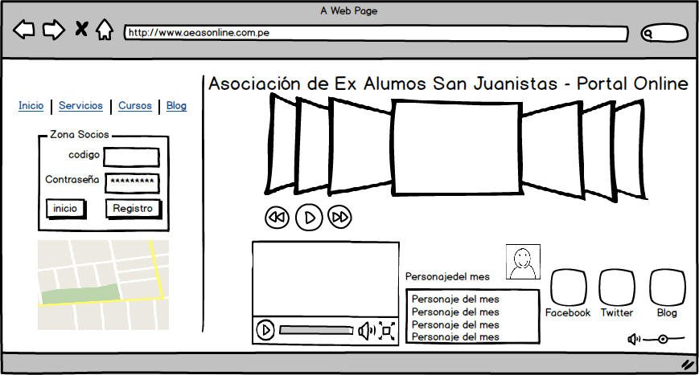

*Actualizar pagos – Afiliación*

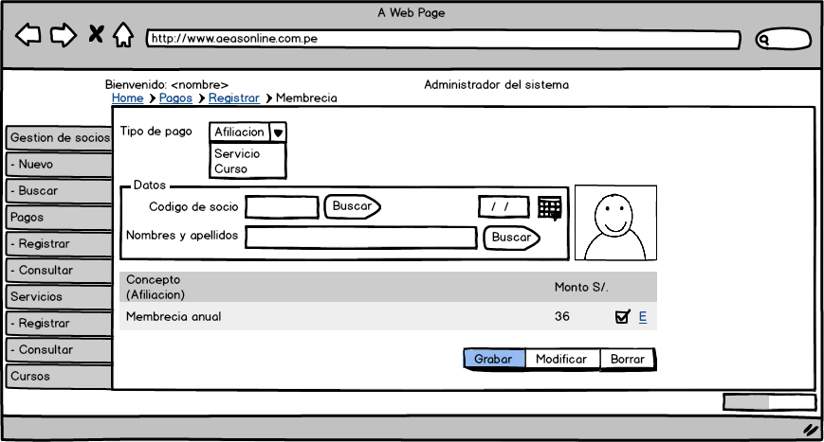

*Actualizar pagos – Servicios*

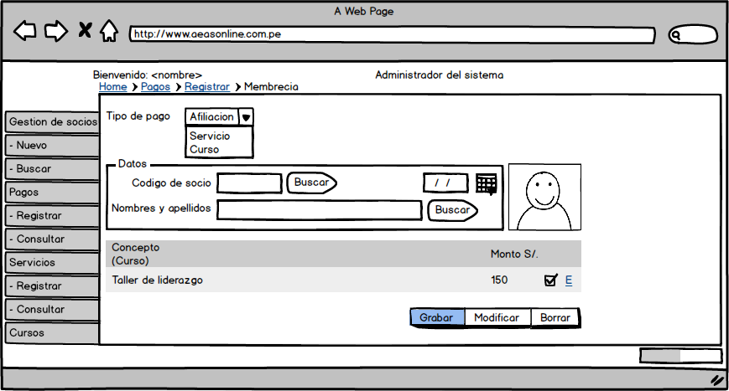

*Actualizar pagos – Cursos*



Historia de las Revisiones

|  |  |  |  |
| --- | --- | --- | --- |
| **Fecha** | **Versión** | **Descripción** | **Autor** |
| <14/Abril/13> | 1.0 | Actualización de pagos | Iván Cribilleros Barrenechea |
|  |  |  |  |
|  |  |  |  |
|  |  |  |  |